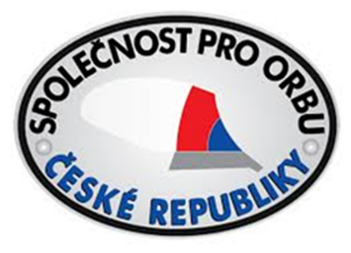 | Přihláška  5. Otevřené mistrovství Pardubického kraje v orbě,  Naše pole - Nabočany 14. 6. 2023

5. Otevřené mistrovství Pardubického kraje v orbě je vypsáno v těchto kategoriích:

- Klasické dvouradličné pluhy

- Otočné dvouradličné pluhy
Označte vybranou kategorii

Přihlašuji se závazně na 5. Otevřené mistrovství Pardubického kraje v orbě konané dne 14. června 2023 v Nabočanech u příležitosti konání zemědělské výstavy Naše pole 2023, (49.9436986N, 15.8813083E)
Příjmení a jméno oráče: |  |  |  |  |  |  |  |  |  | Rok narození:
Tým:
Vysílací organizace:
Kontaktní adresa:
Telefon: |  |  |  |  |  | E-mail:
Traktor (značka): |  |  |  |  |  | Traktor (rok výroby):
Pluh (značka): |  |  |  |  |  | Pluh (rok výroby):

Přihlášku zašlete nejpozději do 2. června 2023 na e-mail: neudert@mendelu.cz mobil: 736 425 817

Základní organizační pokyny:
- Depo, parkování a skládání techniky bude v areálu výstavy Naše pole příp. sousedícího zem. podniku, 49.9436986N, 15.8813083E)
- Registrace oráčů, trenérů, rozhodčích a organizátorů proběhne 14.6. 2023 od 8.00 hod. na soutěžním pozemku v areálu zemědělské výstavy Naše pole. Zde bude každý zaregistrován a budou mu poskytnuty veškeré organizační pokyny ohledně programu a organizace soutěže.
- V době od 8:30 do 10:00 budou mít možnost soutěžící nastavit pluhy na místní podmínky, v 10:00 proběhne losování parcel, v 11:00 začátek soutěžní orby.
- Každý soutěžící souhlasí se zpracováním svých osobních údajů a zároveň se zavazuje, že bude v průběhu soutěží a tréninku respektovat pokyny organizátorů a pověřených osob a že bude dodržovat bezpečnostní předpisy, hygienická a protiepidemická opatření.

Další informace najdete na www.orba-cr.cz.

